Opgaver til Idealgasligningen
  - Vejledning
Formler som du evt. skal bruge
- Idealgasligningen
$$p·V=n·R·T$$
(p = tryk i Pa; V = volumen i m³; n = stofmængde i mol; T = temperatur i K; R = gaskonstanten (=8,31 i SI enheder)
- Molarmasse
$$m=n·M_{w}\left(molikyle\right)$$
(m = masse, n = stofmængde Mw =Molarmasse/Molarvægt) Molarmasser kan findes i https://ptable.com/?lang=da#Egenskaber
- Tyngdekraft
$$F_{t}=m·g \\ (m=masse, g = tyngdeacceleration = 9,82 N/kg)$$
- Opdrift
$$F_{op}=ρ_{væske}·g·V_{objekt} \\ (ρ_{væske}$$=massefylden af den væske objektet sættes i, g = tyngdeacceleration = 9,82 N/kg, $V_{objekt}$=objektets volumen)
Der er 3 typer opgaver som man kan komme ud i at regne, hvor idealgasligningen skal bruges
- Se på ændringer i 2 variabler
- Regne absolutte størrelser med at bruge idealgasligningen
- Regne gassers massefylde

Ændringer
Mange gange er der 2 variabler som ændrer sig, og vi er interesserede i hvor hvordan de varierer. I denne type opgave skal du identificere hvilke størrelser er på spil, og du behøver ikke at lave om på enheder.
- Find ud af hvilke 2 variabler er i spil og hvilke er konstant
- Saml variabler på den ene side og konstanter på den anden med at dividere
- Opstil før/efter ligning

Opgave (lærerstyret)

En sprøjte er med 50 mL og 1 Atm tryk. Volumen bliver presset til 40 mL, hvor meget vokser trykket?

Opgave
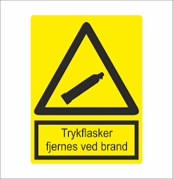
En trykflaske med 200 bar luft ved 20°C bliver varmet op til 200 grader under brand. Hvor meget stiger trykket?

Opgave
En 3 liter beholder varmes fra 77 K til 23°C. Hvor meget skal volumen stige, hvis trykket ikke skal stige?

Opgave

En fodbold er 4.89 liter. Den bliver pumpet til 1.7 Atm tryk. Hvor mange Mol luft er der i den (Molarmasse luft = 29 gr/Mol)

Opgave
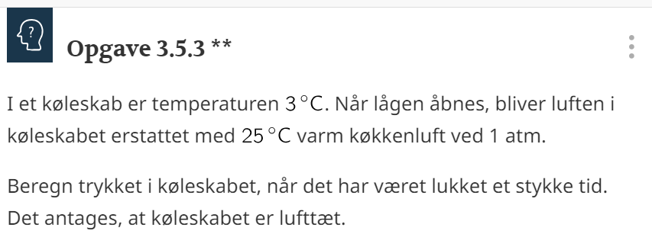

Absolutte opgaver
Hvis man skal bruge hele idealgasligningen, skal man omregne alle størrelser til SI enheder og derefter finde den ukendte. Muligvis skal man bruge enhedsomregneren: https://www.omregn-enheder.info/

Opgave (lærerstyret)
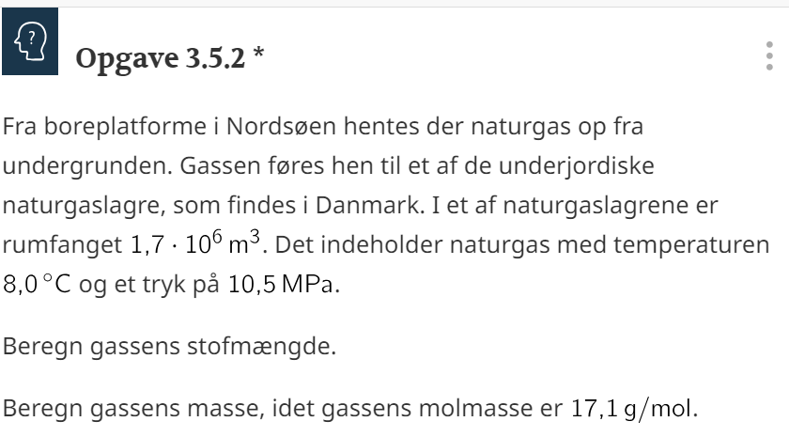

Opgave
En 50 liter trykflaske indeholder 200 bar N₂ gas ved 23°C. Hvad er massen af gassen ind i flasken?

Opgave Soda-stream
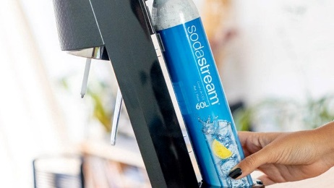
En kulsyrecylinder har volumen 1 liter, men skal indeholde CO₂ gas som fylder 60 liter ved 1 ATM tryk og 0°C.
- Hvad er trykket i cylinderen hvis temperaturen er uændret?
- Hvad er molarvægten af CO₂ gas?
- Hvor mange mol CO₂ gas indeholder cylinderen?
- Hvad er massen af gas i cylinderen?

Opgaver om gassers densitet
Densitet er $ρ=m/V$, hvor m er massen indeni et volumen V. Siden at massen kan skrives som $m=n·M_{w}(molikyle)$ bliver gassens densitet $ρ=\frac{{n·M}_{w}\left(molikyle\right)}{V}$= $\frac{M_{w}\left(molikyle\right)·p}{R·T}$

Opgave molarvægten af atmosfæren (lærerstyret)
Vores atmosfære består af 78% N₂, 21% O₂ og 1% Ar gas.
- Find molarvægten med at bruge data fra fx https://ptable.com/?lang=da#Egenskaber

Opgave densiteten af atmosfæren
Brug dit tal fra ovenfor til at finde densiteten af følgende luftarter
- Atmosfærisk luft: p = 1 Atm, T = 24°C
- Luft inde i varmeluftsballon: p = 1 Atm, T = 65°C

Opgave Helium ballon (mulig eksamensopgave)
Billedet viser en gummiballon, der er pustet op med Helium til et rumfang på 30 liter. Den
tomme gummiballon vejer 9,4 gram.

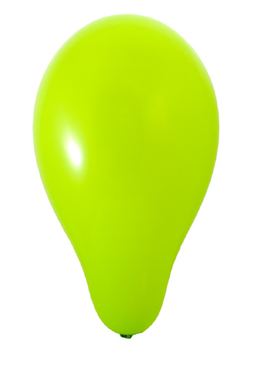

Foto: colourbox
På billedet holdes ballonen fast i en tynd snor.

- Forklar, hvilke kræfter der virker på ballonen, og indtegn dem på en skitse.

Trykket i ballonen på billedet er 1,2 bar og temperaturen er 24°C.
- Beregn massefylden af gassen i ballonen.
- Beregn massen af He gas i ballonen
- Beregn tyngdekraften på ballonen

Trykket i lokalet på billedet er 1 Atm,

- beregn massefylden af luften i lokalet (brug gerne resultaterne fra en af forrige opgaver)
- Bestem størrelsen af opdriften på ballonen $[F_{op}=ρ_{væske}·g·V_{objekt}$]
- Kan ballonen flyve?

